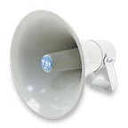
H L Á Š E N Í M Í S T N Í H O R O Z H L A S U
PÁTEK – 20. 10. 2017
Milí spoluobčané.
Přeji vám příjemné dopoledne.
Poslechněte si hlášení.

Kdo z občanů má zájem ve volbách
do Poslanecké sněmovny Parlamentu ČR, které se konají
dnes a zítra 20. a 21. října v zasedací místnosti obecního úřadu
volit do přenosné urny,
ať toto nahlásí na obecním úřadě ještě dnes do 13.00 hodin
osobně nebo na tel.: 587 408 870 nebo 733 624 151.

